# Πασχαλινά Έθιμα της ΚεφαλονιάςI:\Α΄τάξη 2017-2018\A΄ τάξη 2017\DSCN1011.JPGΠασχαλινές εργασίες Γλώσσας

1. Συμπλήρωσε τα δίψηφα σύμφωνα:

ελέφα___ας δό____ι α____ίζω ____ιμπίδα

α____αλιά ____αμπάς ά____υρα κάλ____α

ε____όνι ____ουλήθρα φε____άρι τε____ώνω

κο____ός φέ____ω ____αλόνι α____ούρι

____ουλάπι ____ιτζίκι κά____ια γίγα____ας

πι____ουίνος λα____άδα ά____ελος μελι___άνα

βαλί____α μυρμή____ι παν____ούρι α____άθι

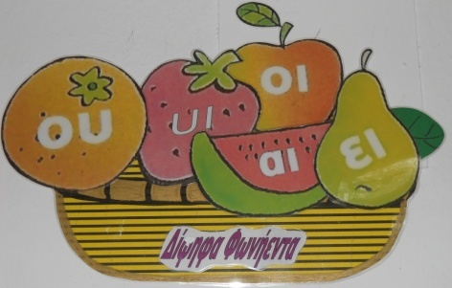

2)Συπλήρωσε τα δίψηφα φωνήεντα και τόνο,

όπου χρειάζεται:

___θουσα σχολ___ο έχ___

τρέχ___ κοιμάμ___ βάφ___

___ρανός π___χνίδια π___ρατής ωρ___ος

γ___τονιά μαχ___ρι κ___νούριος περπατά___

φαρμακ___ο π___ζουμε όλ___ ___κόπεδο

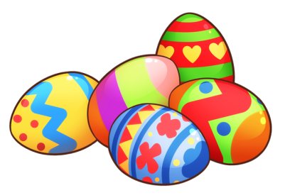είν___ π___δί αστ___ο ακού___

3)Τονίζω τις λέξεις:

οχι σχολειο ταυρος μπλουζα μαχαιρι

μαυρο ουρα ευκολα χαρταετος ευχομαι

μολυβι ναι φεγγαρι ημερα δρομος

μελι κηπος φως παιδια ποιος

καρδια οικοπεδα νεραιδα ναυτικος ναυτης

4)Γράψε μια συνώνυμη λέξη. Αν βάλεις τη λεξούλα μέσα σε μια πρόταση, θα βρεις πιο εύκολα πώς αλλιώς μπορείς να το πεις.

βαδίζω = …………………………………... νιώθω =……………………………

συλλογίζομαι = ………………………….. άποψη =……………………………….

κουβεντιάζω = ………………………….. χαλάω =………………………………

λύπη = ………………………………………… πλοίο =………………………………..

κατάστημα = ……………………………….. εργασία = …………………………..

θεραπεύω = ……………………………….. πελώριος= …………………………..

ωραίος = …………………………………….. θόρυβος = ……………………………….

5)Γράφω τα πολλά:

|  |  |  |  |
| --- | --- | --- | --- |
| **Ενικός αριθμός** | **Πληθυντικός αριθμός** | **Ενικός αριθμός** | **Πληθυντικός αριθμός** |
| το καλάθι |  | η αυλή |  |
| το ποτάμι |  | η γιορτή |  |
| το λεμόνι |  | η φωνή |  |
| το κερί |  | ο μαθητής |  |
| το μαλλί |  | ο ληστής |  |
| το νησί |  | ο τραγουδιστής |  |
| η πόρτα |  | ο σκύλος |  |
| η καρέκλα |  | ο βάτραχος |  |
| η κανάτα | ooxWord://word/media/image10.bin | ο παπαγάλος |  |

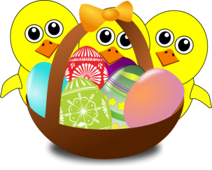

6)Βρες τα αντίθετα:

αδύνατος ≠ ………………………….. κατεβαίνω ≠ ……………………………

άγνωστος ≠ …………………………… γεμάτο ≠ ……………………………….

ξυπνάω ≠ …………………………….. κρυώνω ≠ ………………………………

φωτεινό ≠ ………………………………. θυμάμαι ≠ ……………………………….

ανεβάζω ≠ …………………………… δεξιά ≠ …………………………………..

μεγάλα ≠ ………………………………. μέρα ≠ ………………………………….

κλείνω ≠ ……………………………….. πάνω ≠ …………………………………..